Рассказы и стихи

о музыкальных инструментах

ЧУДО-СВИСТУЛЬКА

— Мама, в деревню пришел бродячий торговец, — радостно рассказывал мальчик. — У него полный ящик свистулек. Есть овечки, есть коровки, а больше всего глиняных и деревянных птичек. Стоят всего копейку.
— Сынок, у нас нет денег даже на хлеб, осталась одна картошка, — ответила мама.
— Тогда я не пойду на праздник весны,—расстроился мальчик. — Все дети будут соревноваться в игре на свистульках, а я не смогу. Победитель получит большой пряник.
Мама улыбнулась и хитро спросила:
— А как же синичка, которую ты зимой спас от мороза? На празднике все дети будут отпускать птичек на волю, а кто отпустит нашу птичку?
— Цвинь-цвинь, — звонко пропела синичка на подоконнике.
— Хорошо, — согласился мальчик. — Все покупают птиц у торговца, чтобы на празднике их отпустить, а у меня своя синичка есть.
На следующий день был праздник весны. Мама разбудила сына пораньше и вручила ему испеченного из теста румяного жаворонка.
— Мама, откуда ты муку взяла? — удивился мальчик.
— У соседки заняла, обещала ей летом огород прополоть, — ответила мать.
На празднике было весело. Все дети надели своих жаворонков на длинные палочки и с пригорков подбрасывали их как можно выше к солнышку.
Потом жаворонков съедали, но не целиком. Головку жаворонка надо было оставить для домочадцев или для домашней скотины, чтобы к ним пришло здоровье и благополучие. Мальчик оставил для своей мамы половину жаворонка. Когда испеченные жаворонки были съедены, а живые птички выпущены на волю, наступила очередь музыкальных состязаний, песен и хороводов.
Первыми состязались в игре на свистульках дети. Ярко раскрашенные глиняные и деревянные свистульки нежно звенели и резко свистели. Дети старались подражать птичьим трелям. Мальчик побрел прочь.
— Цвинь, цвинь, — вилась над ним его синичка.
— Лети в лес, ты теперь свободна, — махнул мальчик рукой.
Но синичка не улетела, а села на плечо мальчика. Он хотел взять птичку и подбросить ее в воздух, но вдруг увидел, что в его руке не живая синичка, а глиняная свистулька. Синенькая, с желтым цветком на грудке и с черными глазками. Сбоку на ней, как и положено, было несколько дырочек, а в хвостике отверстие для вдувания воздуха.
Крепко зажав свистульку в руке, мальчик побежал обратно на праздник.
Вечером он рассказал маме:
— Моя свистулька пела, как настоящая синичка. Меня все время просили играть на ней. Дали большой пряник, а еще вот это.
Мальчик разжал ладошку и показал медную монетку.
— А где же твоя чудо-свистулька? — улыбнулась мама.
— Это была не чудо-свистулька, а чудо-синичка. Когда я подошел к нашему дому, глиняная птичка вдруг ожила в моей руке, вспорхнула и улетела.
— Синичка отплатила тебе добром за добро, — задумчиво проговорила мама.
Вопросы и задания:
• Почему синичка в руках у мальчика превратилась в свистульку?
• Нарисуйте свистульку-синичку и украсьте ее узорами.
• Как вы думаете, должны ли люди праздновать наступление разных времен года?

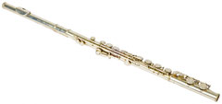

Флейта — это звук волшебный,
Это голос сокровенный,
Это счастье и покой,
Это разговор с душой.
Это сердца излиянье,
Добрых сил в него вливанье,
Это крылья красоты,
Голос веры и мечты.
Флейта — сказочная фея,
Открывающая двери,
В мир духовный и хрустальный,
И таинственно печальный.

Вопросы и задания:
• Почему голос флейты сравнивается с образом феи?
• Прослушайте музыку флейты и нарисуйте фею этой музыки.
• Придумайте сказку о том, как фея Флейтовой Музыки пригласила вас в свой сказочный музыкальный дворец.
• Придумайте сказку о том, как духовые инструменты выбрали флейту своей королевой. Нарисуйте королеву-флейту в музыкальной короне.

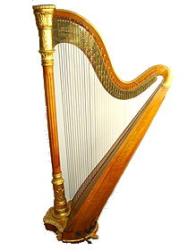
На ней играют не смычком,
Звук извлекается щипком.
Как струи, струны шелестят,
Каскадом сказочным звенят.
Восходят ввысь, назад плывут,
Куда-то за собой влекут.
Подобны шепоту волны,
Глубоких тайн они полны.
У арфы ласковый напев,
Спокойный, ровный, нараспев.
Излечит боль любую в миг,
Ее таинственный язык.

Вопросы и задания:
• Предложите детям прослушать музыку арфы.
• Чем звучание арфы отличается от звучания, например, гитары?
• Придумайте сказку о том, как арфа превратилась в прекрасную царевну с таинственным певучим голосом.
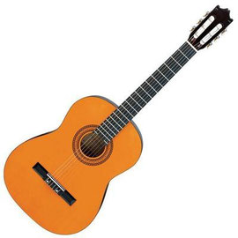
Гитары звуки у костра,
В них столько света и добра!
Как самый сокровенный друг
Ее напевный, нежный звук.
Он с нашей говорит душой
И возвращает ей покой.
И песня льется, как нектар,
Как долгожданный лучший дар.
И отступает суета,
И в сердце просится мечта.
И хочется весь мир любить,
И за любовь благодарить.

Вопросы и задания:
• Почему люди берут с собой в поход гитару?
• Почему звук гитары как самый сокровенный друг?
• Вы когда-нибудь слушали гитару у костра? Расскажите, что вы чувствовали.
• Придумайте сказку о том, как гитара подружилась с голосом человека.
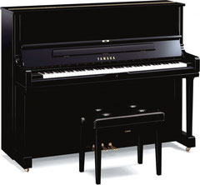
Фортепьяно — что такое?
Это таинство большое,
Разных клавиш разговор,
Черно-белый вечный спор.
В черных клавишах бемоли,
И диезы звонко спорят.
В белых — чистые тона,
Ровная у них стена.
Нрав у белых — величавый,
Короли они праву.
Черных это возмущает,
Им величья не хватает.
Ноты в разнобой звучат,
Подчиняться не хотят.
Примиренье наступает,
Если музыкант играет.

Вопросы и задания:
• Как вы думаете, о чем разговаривают черные и белые клавиши фортепьяно?
• Придумайте сказку о том, как одно фортепьяно захотело иметь разноцветные клавиши и что из этого вышло.
• Педагог нажимает разные клавиши и просит детей рассказать, что им напоминает звучание этих клавиш.
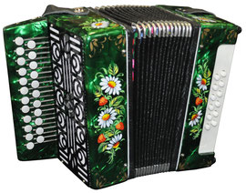
— Ну-ка, гармонист Антошка,
Доставай свою гармошку.
Чтобы ноги в пляс пошли,
Нас скорей развесели.
— Так и быть, — сказал Антон,
И достал гармошку он,
Широко ее развел,
Из гармони звук пошел.
Развеселый, удалой,
Всем знакомый и родной.
Эге-гей, играй, гармошка,
Молодчина наш Антошка!

Вопросы и задания
• Чем похожи и чем отличаются аккордеон, гармонь и баян?
• Придумайте веселую историю о деревенском гармонисте.

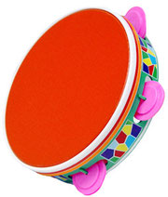
В цирке медвежонок пляшет,
И задорно бубном машет,
Лапой по нему стучит.
Бубен радостно звенит.
Подошел к нему медведь,
Чтобы малышу подпеть.
В лапах тот же инструмент,
Удивительный момент.
Бубенцов бубновых звон,
Слышится со всех сторон.
Бубен — это вам не шутка.
Молодцы у нас мишутки.

Вопросы и задания:
• Дети встают в круг. Один получает бубен, играет на нем простую мелодию и передает бубен соседу по кругу. Тот должен повторить эту мелодию и исполнить свою, которую повторяет следующий по кругу.
• Что в природе напоминает вам звучание бубна?
• Нарисуйте портрет бубна в виде солнышка с лучиками.
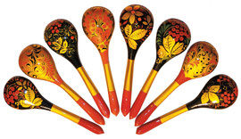
Ложки разными бывают,
И на них порой играют.
Отбивают ритм такой.
Сразу в пляс пойдет любой.
Ложки — пусть не фортепиано.
Но у них свое пиано.
Есть и форте, даже трели,
Как у струн виолончели.
Если виртуоз играет,
Ложки будто бы летают.
Их в руках по три, по пять,
Трудно даже сосчитать.

Вопросы и задания:
• Педагог раздает детям деревянные ложки. Затем включается музыка, и дети должны подыграть на ложках этой музыке.
• Дети делятся на группы. Каждая группа — ансамбль ложечников. Дети должны придумать какую-либо простую мелодию и исполнить ее на ложках.
• Дети делятся на пары. Один человек в паре играет роль обычной столовой ложки, другой — музыкальной. В сценке дети рассказывают, как их ложки служат людям и чья судьба интереснее.
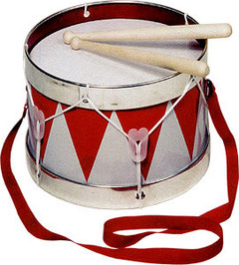
Я, конечно, не орган,
Я всего лишь барабан.
Но могу любые звуки
Я исполнить, были б руки.
Вот две палочки, держите,
По мембране постучите.
Слышите, как я пою?
Тишины я не люблю.
Если где-то марш, парад,
Послужить всегда я рад.
Я даю сигналы к бою,
Я не плачу и не ною.
Я, конечно, не орган.
Но зато я барабан.
Поиграть на мне хотите?
Поскорее подходите!

Вопросы и задания:
• Детям раздаются палочки. Все они барабанщики. Каждый выбирает объект, по которому он будет бить палочками. Затем включается музыка, и дети должны барабанить в такт музыке.
• Придумайте сказку о волшебном барабане, который своей дробью помогал людям в трудных ситуациях.
• Нарисуйте веселый портрет барабана в образе «пузатого улыбающегося» господина.
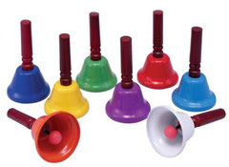
Колокольчик — музыкант,
У него большой талант
Радость людям приносить,
Может он весь день звонить.
Пусть он кроха и юнец.
Колокол — его отец —
Музыкальный инструмент,
Нужный всем в любой момент.
Громко колокол поет,
В колокольнях он живет.
Людям музыка его
Ближе и родней всего.

На моем велосипеде
Колокольчик есть из меди.
Служит он вместо звонка.
Слышен звон издалека.

Вопросы и задания:
• Где еще в жизни людей и в природе встречаются колокольчики?
• Представьте, что вы колокольный мастер и вам заказали сделать сказочный колокол. Нарисуйте этот колокол и расскажите, как и из чего вы его будете делать.
• Почему для колоколов строят колокольни?
• Кто такой звонарь?
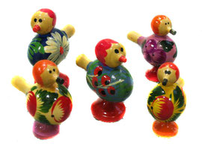
У детей в ладошах птички,
С виду птички — невелички,
Только птички не порхают.
В небеса не улетают.
Дети бережно их носят,
Дети их ко рту подносят,
Дуют в птичек — те свистят,
Всех в округе веселят.
Милые свистульки это,
Выкрашены ярким цветом,
Деревянные, из глины,
Звук у них певучий, длинный.
Он похож на птичью трель,
На весеннюю капель,
На звенящий ручеек,
И на солнечный денек.

Вопросы и задания:
• Почему детям из стихотворения так нравились свистульки?
• Нравятся ли вам игрушки-свистульки?
• Педагог раздает детям свистульки. Затем включается музыка, и дети стараются свистеть в такт этой музыке.

